|  |  |  |
| --- | --- | --- |
|  |  | Josué daniel Eguigure |
| Perfil Estudiante de la carrera de licenciatura en turismo desde el 20 de enero del 2021 hasta el presente, queriendo poder desarrollar mas mi conocimiento y mejorar en diferentes áreas para poder desenvolverme de gran manera en el ámbito laboral.  Buscando la oportunidad en el ámbito laboral para aumentar los conocimientos y la experiencia para poder abrirme camino en este mundo laboral y llegar a lograr todos los objetivos propuestos. Contacto TELÉFONO:  3351-5464  CORREO ELECTRÓNICO:  Josueguigure32mail.com Pasatiempos e intereses Deportes  Historia  Música |  | EDUCACIÓNCentro Educativo Shemá 15 de febrero del 2003 – 30 de noviembre del 2014  Primaria y educación básica   Instituto Tecnológico Internacional 15 de febrero del 2015 – 30 de noviembre del 2017  Estudios básicos de ingeniería en informática aplicada.  **Estudiante de la carrera de Turismo en la UTH** EXPERIENCIA LABORALTrabajo con niños durante 4 años en la iglesia de mi colonia. **Buscando experiencia laboral.** CursosManejo y cuidado de dispositivos electrónicos 4 de abril del 2016 – 20 de abril del 2016  Curso para el manejo y cuidado de los dispositivos electrónico. Trabajo social 5 de noviembre del 2017 – 30 de noviembre del 2017  Trabajo social supervisado en el área verde, para la plantación y cuidado, además de mejora en calidad ambiental. Manipulación Segura de Alimentos 19 de febrero del 2024 – 2 de marzo del 2024  Curso para la manipulación segura de alimentos, evitar la contaminación cruzada, y todo lo referente a una segura manipulación de alimentos. Herramientas para el Servicio al Cliente 4 de marzo del 2024 – 15 de marzo del 2024  Curso en las herramientas necesarias para ofrecer un buen servicio al cliente. **APTITUDES** Honesto, respetuoso, con ganas de aprender, abierto a conocimientos nuevos. |



**Otorga el presente**

**CERTIFICADO**



**A**

**:**

________________________________

____

__________________________

_

Por haber aprobado el curso:

_

_

_________

_

_____

_______________________________

_

Impartido en la Unidad Operativa: _

____

__________________________________

Del ____________

___

___

_

__ al ___

_

_____

__________ duración ________ horas

Modo de formación:

__

________________________________________________

Dado en ______________ a los _____ días del mes de ______________de ______

**Registro No. _________________**

Firmado

digitalmente

por:

L

a autenticidad de este documento puede ser verificado en el

registro electrónico que se encuentra en la

página

web http://www.infop.hn/certificados,

bajo el Registro No

:

___________________

Cualquier copia impresa de este documento no tiene

validez legal ni

jurídica

sin el respaldo de la página electrónica

**Director Ejecutivo**

**Tutor Virtual**

**Jefe**

**Departamento Formación a Distancia**



**Josué Daniel Eguigure Arguijo**

MANIPULACIÓN SEGURA DE ALIMENTOS

Departamento de Formación a Distancia

19/02/2024

01/03/2024

20

Complementación a Distancia (Virtual)

Tegucigalpa

10

Abril

2024

**2381235**

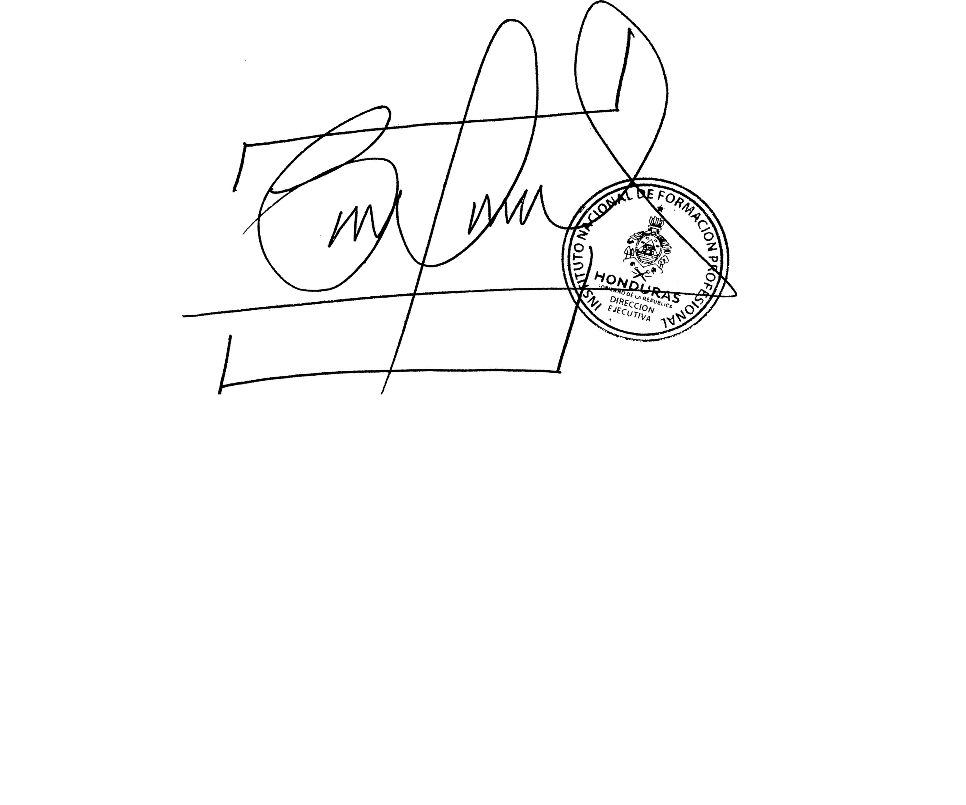

Cristian Josue Sosa Reina

**2381235**

